**מטלה מספר 2 פרויקט מסכם FE ניל קוקייר (עושה את העבודה לבד)**

בחרתי בפרויקט מספר 1-5 , המערכת היא מערכת אשר נועדה להקל על הסטודנטים לקראת לימוד למבחנים על ידי גישה נוחה לחומרי לימוד ולמידה עצמאית. היא תספק כלים לתכנון הלמידה, כולל לוח זמנים ומעקב אחרי משימות. המערכת תאפשר לסטודנטים לארגן את החומר בצורה מסודרת ותתמוך בלמידה ממוקדת. המערכת תעזור בניהול משימות קורסים ופרויקטים אקדמיים לסטודנטים. מערכת שמספקת דרך פשוטה לעקוב אחר מטלות, תזכורות ולוחות זמנים, עם אפשרות לשיתוף מידע בין חברי צוות בפרויקטים. צאט קבוצתי והתראות לתכנון יעיל של הלימודים יתווספו גם כן.

**Wireframes של הפרויקט –**

דף הבית –

**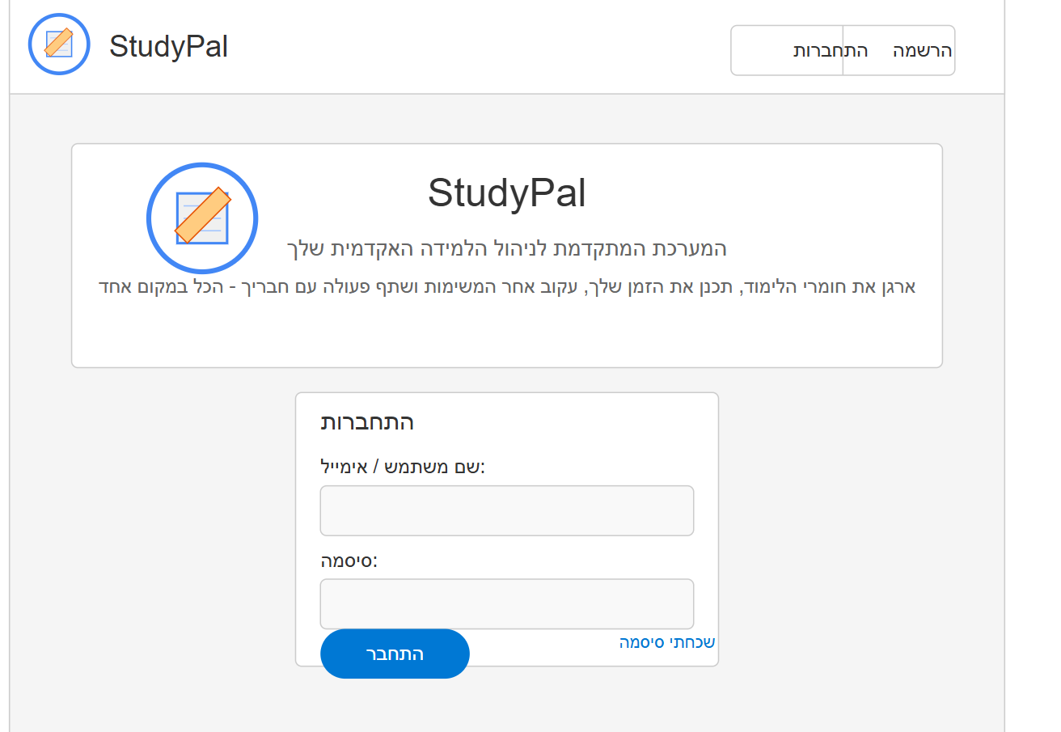  
  
הסבר לדף הבית:**

דף הבית של StudyPal תוכנן כממשק כניסה פשוט ואינטואיטיבי. במרכזו מופיע לוגו המערכת המציג ספר ועיפרון, המסמלים את הלמידה והיצירה. כותרת המערכת מופיעה בבירור, מלווה בהסבר תמציתי המבהיר את מטרת המערכת - ניהול הלמידה האקדמית. טופס ההתחברות ממוקם במרכז התחתון, מאפשר גישה מהירה למשתמשים קיימים, עם אפשרויות לשחזור סיסמה. בסרגל העליון ניתן למצוא קישור להרשמה למשתמשים חדשים. העיצוב המינימליסטי מיועד להפחית הסחות דעת ולהבהיר מיד את מטרת האתר ואת הפעולה המצופה מהמשתמש.

לאחר מכן המשתמש ירצה להירשם למערכת וזה המסך הבא –

מסך ההרשמה –

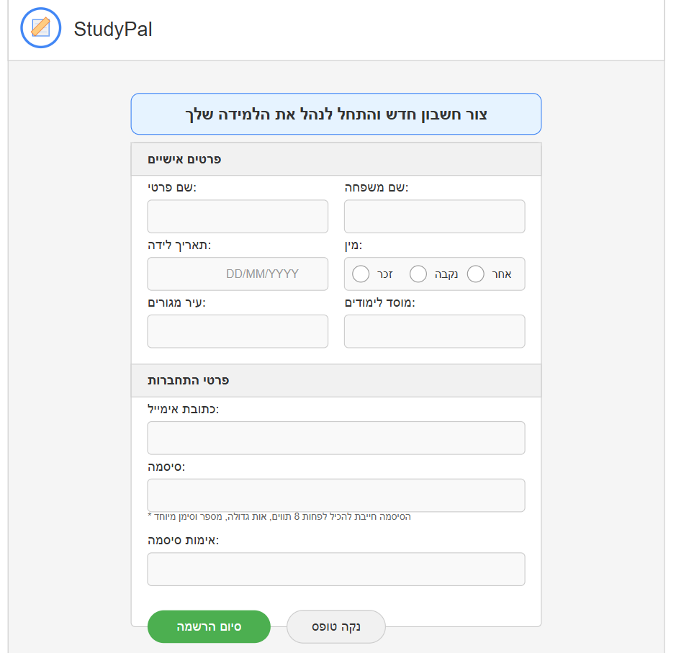

**הסבר לדף ההרשמה:**

דף ההרשמה של StudyPal תוכנן להיות פשוט, נקי ומקיף. הדף מציג לוגו בחלק העליון ללא אלמנטים מסיחים. כותרת בולטת עם רקע צבעוני מנחה את המשתמש למטרת העמוד. הטופס מאורגן בשני חלקים מובחנים: פרטים אישיים (שם פרטי ומשפחה, תאריך לידה, מין, עיר מגורים ומוסד לימודים) ופרטי התחברות (אימייל וסיסמה). העיצוב המובנה מוביל את המשתמש בצורה הגיונית דרך תהליך ההרשמה, כשבתחתית מופיעים שני כפתורים ברורים: כפתור ירוק לסיום ההרשמה וכפתור לניקוי הטופס. הפורמט הנקי מבטיח שהמשתמש יכול להתמקד במילוי המידע הנדרש ללא הסחות.

לאחר ההרשמה המערכת מעבירה אותנו לדף הראשי אשר נראה ככה –

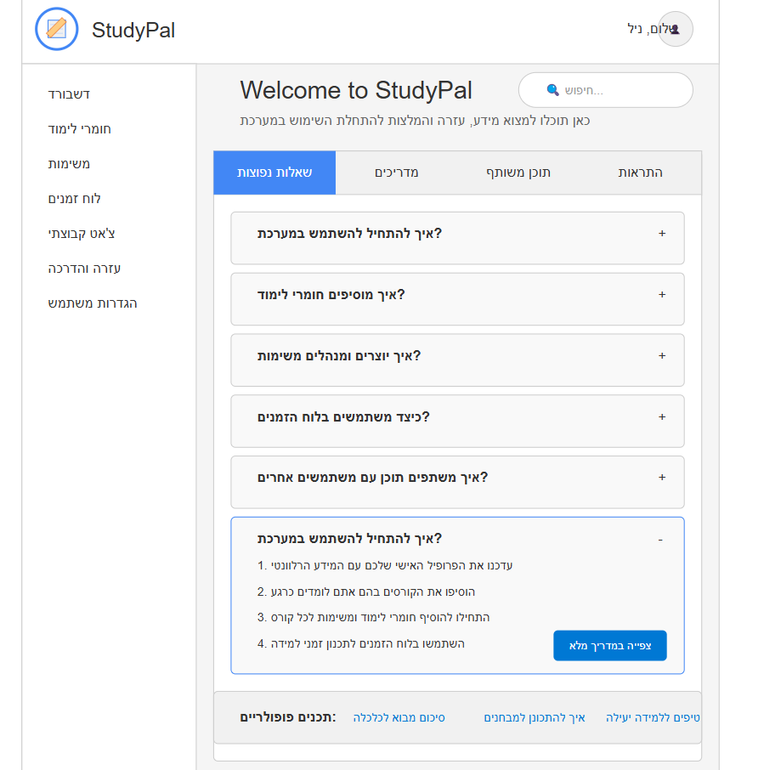

**הסבר על דף העזרה וההדרכה:**

**דף העזרה וההדרכה של StudyPal מהווה את נקודת הכניסה הראשונית למשתמשים לאחר ההרשמה. הדף מעוצב עם ממשק נקי המאפשר גישה מהירה למידע חיוני וכלים לשימוש במערכת. בחלק העליון מופיע לוגו המערכת לצד ברכה אישית "שלום, ניל" ותיבת חיפוש נגישה. הכותרת "Welcome to StudyPal" מבהירה למשתמש שהוא הגיע למערכת. בצד ימין נמצא סרגל ניווט המאפשר גישה לכל הפונקציות העיקריות: דשבורד, חומרי לימוד, משימות, לוח זמנים, צ'אט קבוצתי, עזרה והדרכה, והגדרות משתמש. הדף מחולק ללשוניות תוכן שונות: שאלות נפוצות, מדריכים, תוכן משותף והתראות. בלשונית השאלות הנפוצות מוצגות שאלות כמו "איך להתחיל להשתמש במערכת?" עם אפשרות הרחבה לקבלת מידע מפורט. המידע המורחב כולל הסברים מובנים בצעדים והפניה למדריך מלא באמצעות כפתור בפינה הימנית התחתונה. בתחתית העמוד מוצגים קישורים לתכנים פופולריים שמשתמשים אחרים שיתפו, כמו סיכומים וטיפים ללמידה יעילה. העמוד מספק למשתמשים חדשים את כל המידע הדרוש להתחלת שימוש יעילה במערכת, בד בבד עם חשיפה לתכנים מועילים ולקהילת הלמידה.**

**לאחר לחיצה על הגדרות המשתמש נעבור למסך הגדרות המשתמש -   
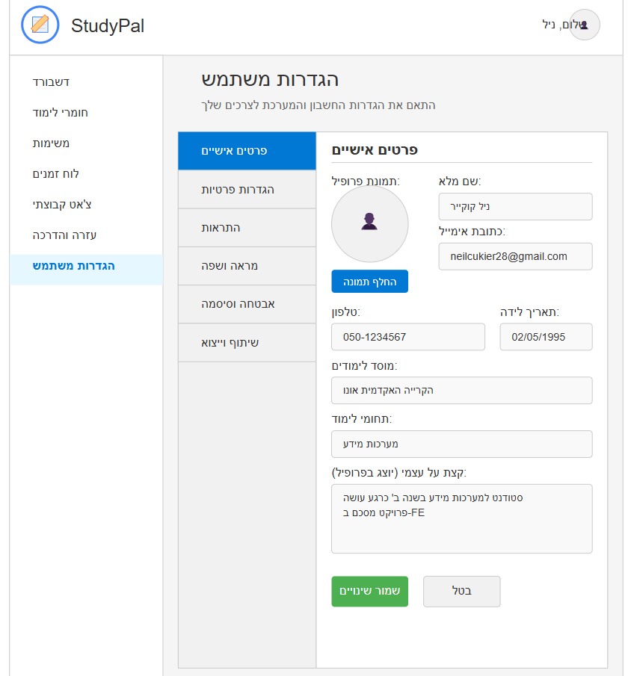**

**תמונה שמכילה טקסט, צילום מסך, מספר, תוכנה

תוכן שנוצר על-ידי בינה מלאכותית עשוי להיות שגוי.**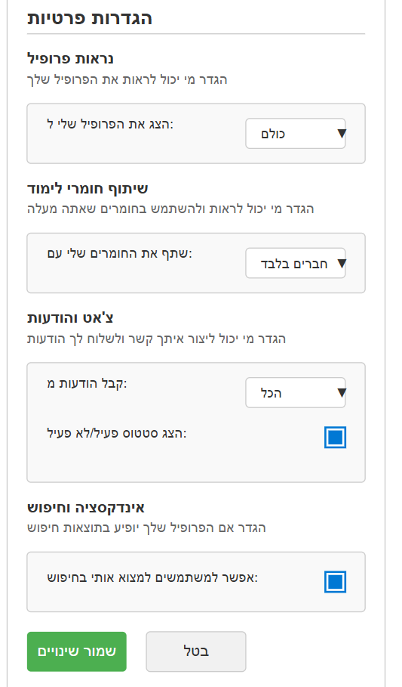

**הסבר דף הגדרות משתמש:**

**הגדרות משתמש : מסך זה מאפשר עדכון ושינוי פרטים אישיים כמו שם, אימייל וטלפון. ניתן להעלות תמונת פרופיל, להגדיר מוסד לימודים ותחומי לימוד, ולהוסיף תיאור אישי שיוצג בפרופיל הציבורי.**

**הגדרות פרטיות: מסך זה מאפשר לקבוע מי יכול לצפות בפרופיל (כולם/חברים/איש), כיצד משותפים חומרי הלימוד, הגדרות לקבלת הודעות, והאם הפרופיל יופיע בתוצאות חיפוש במערכת. התאמות אלו מבטיחות שליטה על המידע האישי.**

**הגדרות התראות: מסך זה מאפשר לקבוע אילו התראות יישלחו למייל (משימות, עדכוני חומרים, הודעות צ'אט), אילו התראות יופיעו באפליקציה, ואפשרויות לתזכורות זמן למידה. ניתן להגדיר תדירות התראות ולהפעיל/לכבות התראות ספציפיות.**

**לאחר לחיצה על הדשבורד ניכנס לאזור של הAdmin אשר אחראי על כל המערכת ומשם ניתן לראות את הדברים הבאים -   
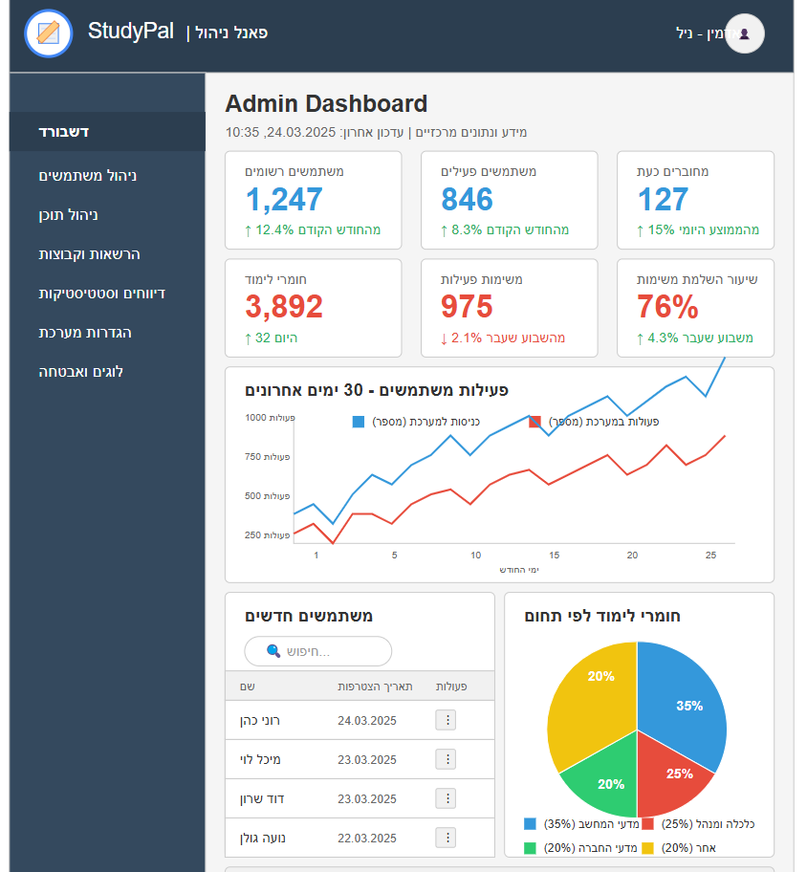**

**הסבר דשבורד ניהול:**

**דשבורד הניהול מציג נתונים מרכזיים של המערכת בצורה ויזואלית נגישה. בחלק העליון מופיעים מדדי KPI מרכזיים (משתמשים רשומים, משתמשים פעילים, מחוברים כעת) עם אחוזי שינוי לניתוח מגמות. במרכז מוצג גרף פעילות הממחיש כניסות ופעולות במערכת לאורך 30 ימים אחרונים. בחלק התחתון ניתן לצפות ברשימת משתמשים חדשים לצד גרף עוגה המפלח את חומרי הלימוד לפי תחומים. העיצוב מאפשר למנהל לקבל תמונת מצב מקיפה, לזהות מגמות ולקבל החלטות מבוססות נתונים.**

**הסבר סרגל ניווט האדמין:**

**סרגל הניווט של האדמין מספק גישה מהירה לכל הפונקציות הניהוליות במערכת. הדשבורד מציג נתונים כלליים ומגמות. ניהול משתמשים מאפשר צפייה ועריכת פרטי משתמשים. ניהול תוכן מיועד לבקרה על חומרי הלימוד והפוסטים. הרשאות וקבוצות מאפשרים הגדרת הרשאות גישה. דיווחים וסטטיסטיקות מספקים ניתוחים מעמיקים. הגדרות מערכת שולטות במאפייני הפלטפורמה. לוגים ואבטחה מציגים אירועי מערכת לניטור ואבטחה. הסרגל מתוכנן בצבעים כהים לנראות ברורה והבחנה מממשק המשתמש הרגיל.**

**תיאור הניווט באתר -   
  
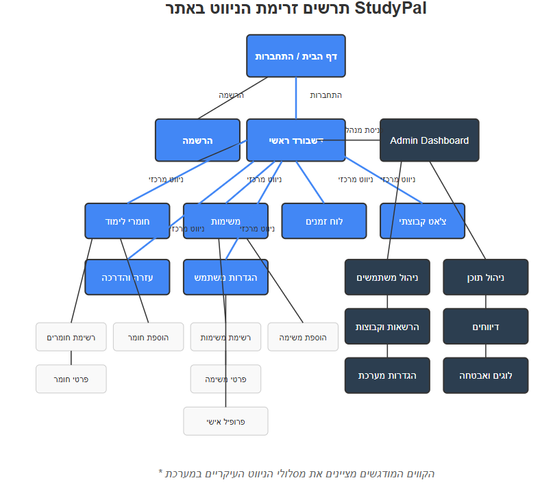**

**הסבר תרשים זרימת הניווט באתר:**

**תרשים הניווט מציג את מבנה האתר ואת מסלולי הגישה בין העמודים השונים. המשתמש מתחיל מדף הבית עם אפשרויות התחברות או הרשמה, ומגיע לדשבורד הראשי שמהווה את מרכז הניווט. משם, המשתמש יכול לגשת לששת המודולים העיקריים (חומרי לימוד, משימות, לוח זמנים, צ'אט קבוצתי, עזרה והדרכה והגדרות משתמש), עם קישורים המודגשים בקו עבה. כל מודול מוביל למספר עמודי משנה, כמו רשימות, פרטים והוספת תוכן. משתמשים עם הרשאות אדמין יכולים לגשת לאזור ניהול נפרד עם מודולים ייעודיים. התרשים ממחיש את הקשרים ההיררכיים ואת זרימת הניווט הטבעית באתר.**